Laporan Praktikum 7
Inventori Laboratorium: Koneksi, GUI, CREATE dan READ



Nama : Vania Rachel Simanjuntak
Nim : 25110082
Prodi : Teknik Komputer B
31 Oktober 2026

Hasil Dari Praktikum Inventori Laboratorium

P07_01_uji_koneksi.png
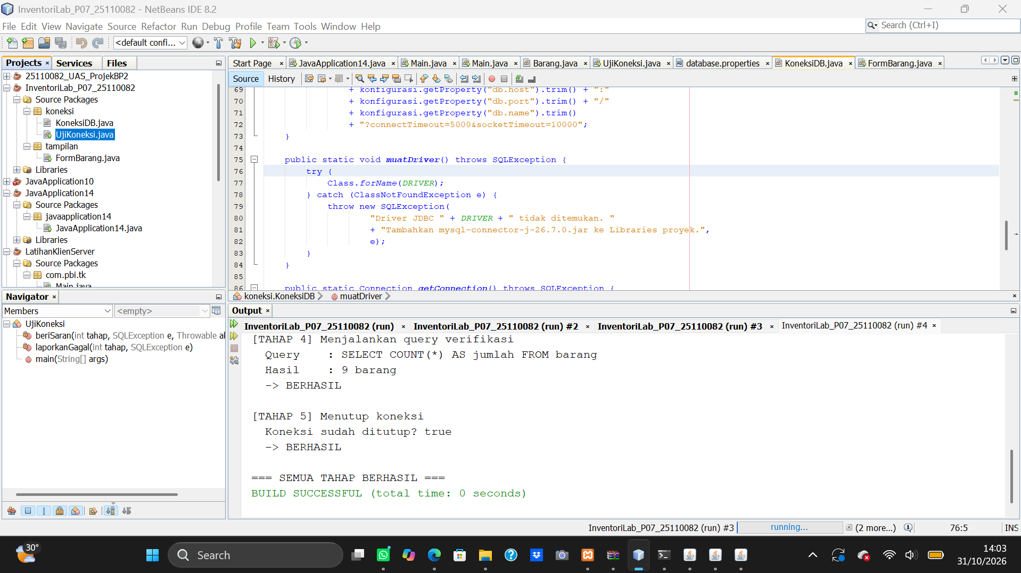
P07_02_gui_data_awal
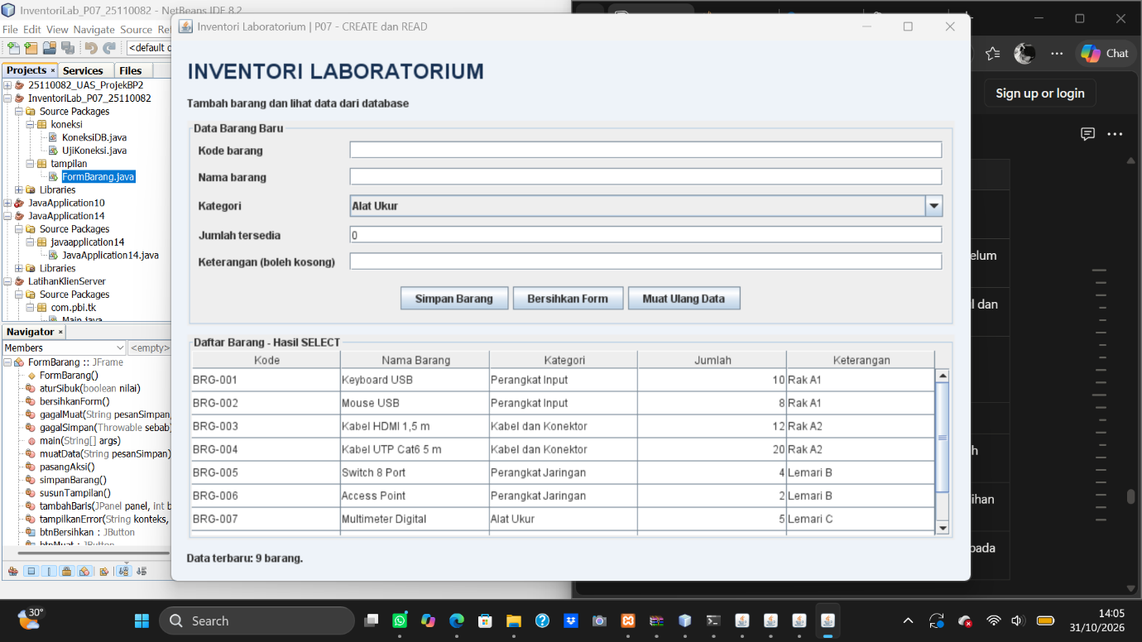

P07_03_simpan_berhasil
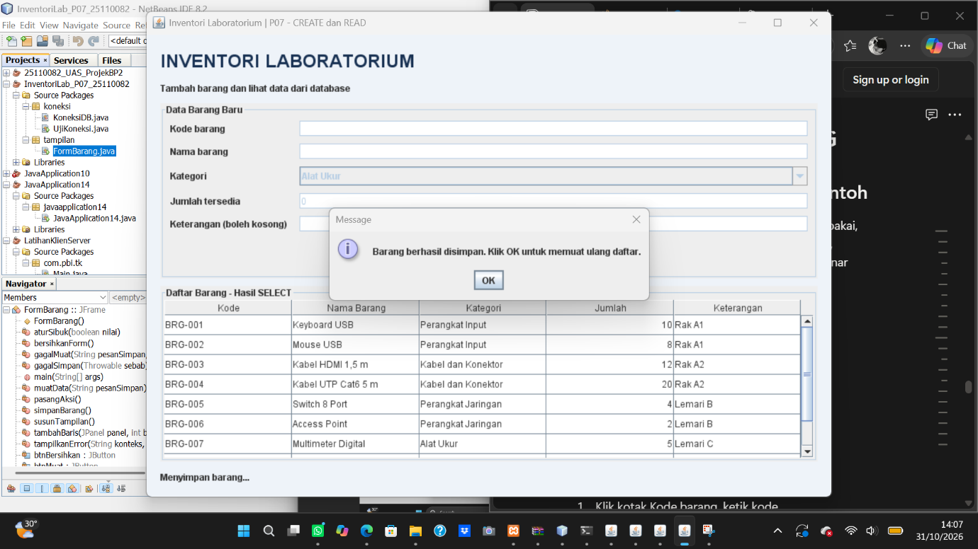

P07_04_verifikasi_database
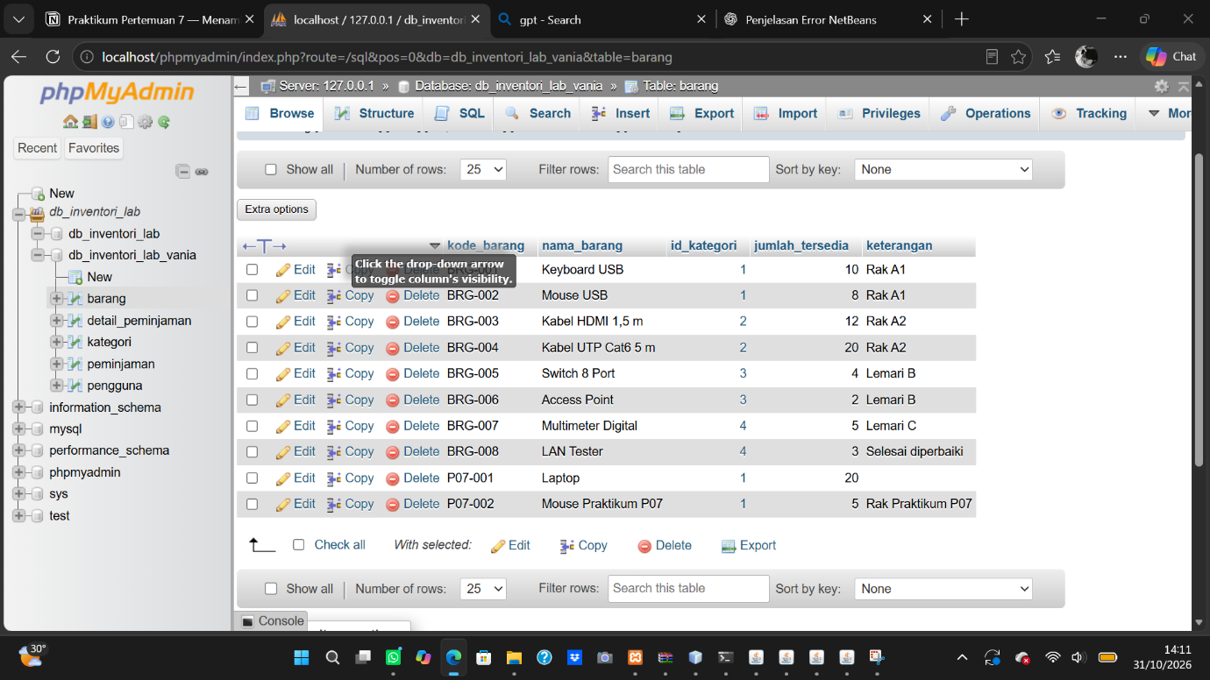

P07_05_kode_duplikat
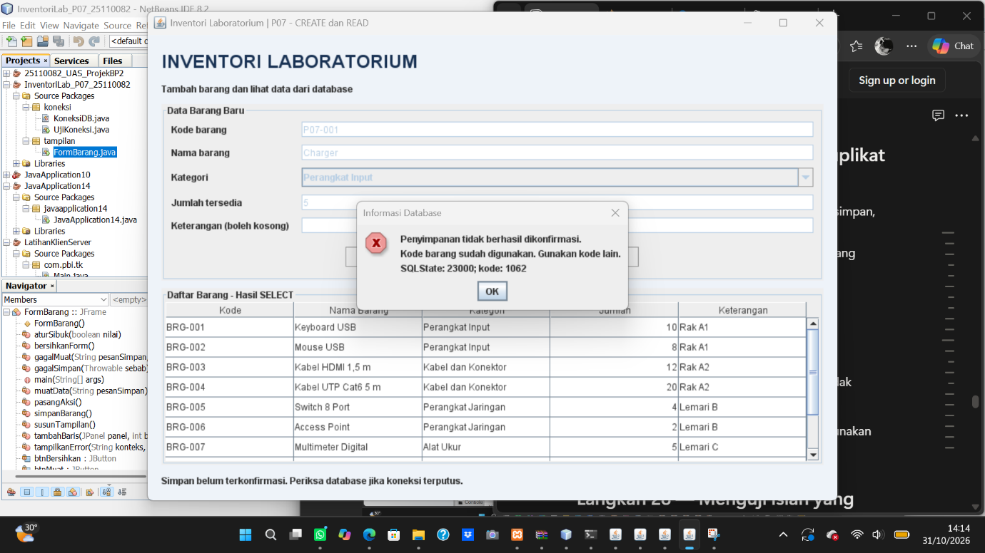

P07_06_validasi_jumlah
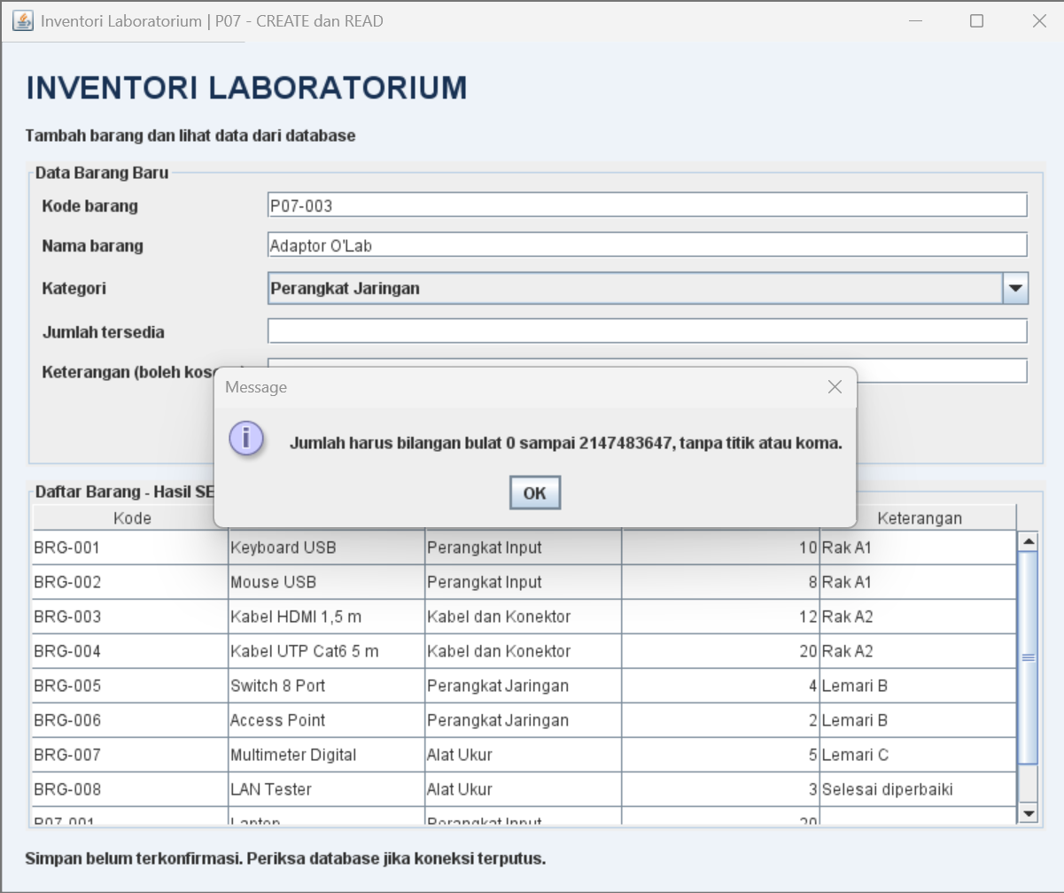
P07_07_gangguan_dan_pemulihan
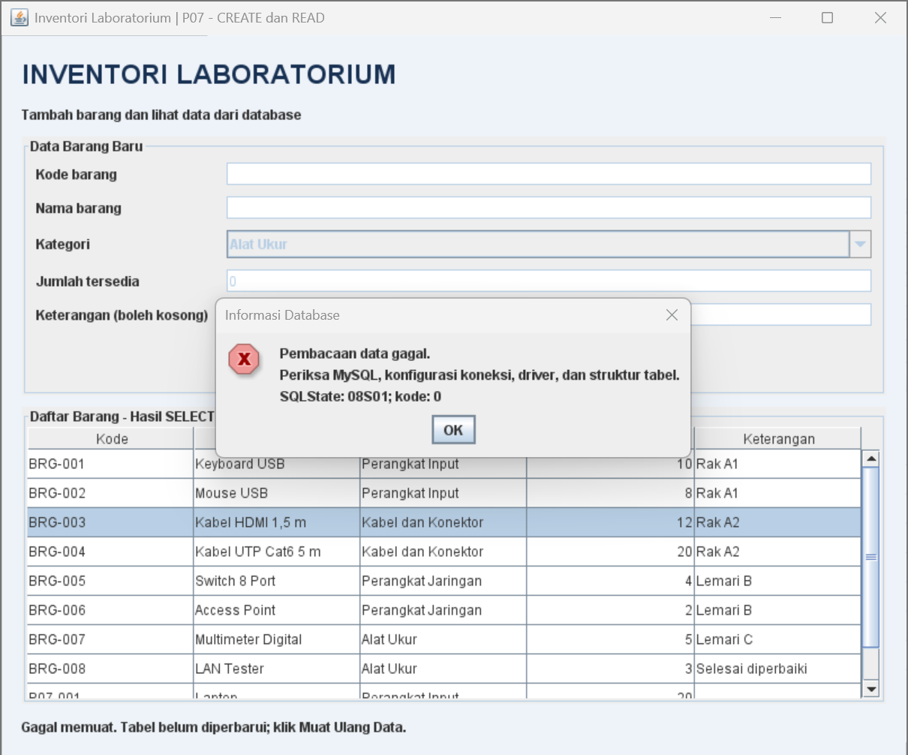

Bagian J
Jawaban Pertanyaan Praktikum 7
1. Apa fungsi XAMPP, phpMyAdmin, driver JDBC, dan NetBeans pada praktikum ini?
- XAMPP: Menjalankan server database MySQL/MariaDB di komputer.
- phpMyAdmin: Mengelola database dan tabel melalui browser.
- Driver JDBC: Menghubungkan aplikasi Java dengan database MySQL.
- NetBeans: Digunakan untuk menulis, mengedit, dan menjalankan program Java.

2. Mengapa proyek Java tidak disimpan sebagai halaman PHP di htdocs?
Karena Java dan PHP merupakan bahasa pemrograman yang berbeda. Folder htdocs digunakan untuk menyimpan proyek web PHP yang dijalankan melalui Apache, sedangkan proyek Java dijalankan menggunakan JDK dan NetBeans.

3. Mengapa koneksi harus diuji sebelum GUI dibuat?
Agar dapat memastikan bahwa aplikasi Java sudah berhasil terhubung ke database. Jika koneksi belum berhasil, kesalahan dapat diperbaiki terlebih dahulu sebelum membuat tampilan GUI.

4. Sebutkan fungsi tiga file Java yang dibuat.
- KoneksiDB.java: Mengatur koneksi antara aplikasi Java dan database MySQL.
- UjiKoneksi.java: Menguji apakah koneksi database berhasil atau tidak.
- File GUI (form barang): Digunakan untuk menambahkan dan menampilkan data barang melalui tampilan aplikasi.

5. Mengapa database yang sudah berisi data tidak perlu diimpor ulang?
Karena database tersebut sudah tersedia dan memiliki data yang dibutuhkan. Mengimpor ulang dapat menyebabkan data ganda atau konflik pada database.

6. Apa perbedaan akun database lab_p06 dengan akun admin dalam tabel pengguna?
- lab_p06 merupakan akun database MySQL yang digunakan aplikasi Java untuk mengakses database sesuai hak aksesnya.
- Akun admin dalam tabel pengguna merupakan akun untuk login ke aplikasi berdasarkan data pengguna yang tersimpan di database.

7. Sebutkan lima parameter INSERT untuk barang tugas individu Anda.
Contoh lima parameter INSERT untuk data barang:
- Kode barang.
- Nama barang.
- Kategori barang.
- Harga barang.
- Stok barang.

8. Mengapa combo kategori menyimpan ID asli, bukan nomor urut pilihan?
Karena ID asli merupakan identitas kategori yang terhubung dengan database. Nomor urut pilihan hanya menunjukkan posisi kategori dalam combo box dan bisa berubah.

9. Apa beda executeUpdate dengan executeQuery?
- executeUpdate() digunakan untuk menjalankan perintah SQL seperti INSERT, UPDATE, dan DELETE.
- executeQuery() digunakan untuk menjalankan perintah SELECT untuk mengambil data dari database.

10. Mengapa Muat Ulang Data tidak boleh menggandakan baris?
Karena ketika data dimuat ulang, tabel harus menampilkan data terbaru dari database, bukan menambahkan data yang sama berulang kali. Oleh karena itu, isi tabel perlu dikosongkan terlebih dahulu sebelum data dimuat kembali.

11. Apa yang dilakukan ketika kode duplikat ditolak?
Memeriksa kode barang yang sudah digunakan, kemudian mengganti kode tersebut dengan kode baru yang belum terdaftar di database.

12. Apa yang dilakukan jika simpan berhasil tetapi muat ulang gagal?
Memastikan bahwa data sudah benar-benar tersimpan di database, kemudian mencoba memuat ulang data kembali. Jika masih gagal, periksa koneksi dan kesalahan program.

13. Mengapa database.properties asli tidak diunggah?
Karena file tersebut berisi informasi konfigurasi database, termasuk username dan password. Jika diunggah secara publik, informasi tersebut dapat disalahgunakan oleh orang lain. Oleh karena itu, file asli harus dijaga kerahasiaannya.

Kendala selama melakukan praktikum
Tidak dapat memasukkan password kode karna xampp saya bentrok

Perbaikan yang saya lakukan
Mengunistall xampp lalu mengunduh balik sehingga praktikum saya berjalan dengan lancer mengikuti arahan modul praktikum.

